Міністерство освіти і науки України
Національний університет «Львівська політехніка»
Кафедра систем штучного інтелекту



Звіт

Звіт
про виконання лабораторних та практичних робіт блоку № 4
На тему: «Двовимірні Масиви. Вказівники та Посилання. Динамічні масиви. Робота з масивами та aлгоритми обробки»
до:
Практичних Робіт до блоку № 4

Виконала:
Студентка групи ШІ-13
Королюк Соломія Сергіївна

Тема роботи:
Двовимірні Масиви. Вказівники та Посилання. Динамічні масиви. Робота з масивами та aлгоритми обробки.

Мета роботи:
Ознайомитися з принципами роботи динамічної пам'яті, вказівниками та посиланнями у C++. Навчитися створювати й обробляти одновимірні та двовимірні масиви, опанувати базові алгоритми їх модифікації, сортування (бульбашкою та вставками) і бінарного пошуку. Попрацювати із динамічними масивами.

Теоретичні відомості:
- Теоретичні відомості з переліком важливих тем:
- Тема №1: Класи пам'яті у C++
- Тема №2: Вступ до Масивів і Вказівників
- Тема №3: Вказівники та Посилання
- Тема №4: Двовимірні Масиви
- Тема №5: Динамічні Масиви
- Тема №6: Алгоритми обробки та робота з масивами

- Індивідуальний план опрацювання теорії:
- Тема №1. Класи пам'яті у C++
  - Джерела Інформації:
    - Лекції О. Пшеничного
    - Практичні роботи із паном Остапом
    - Розгортка до Епіку 4
    - Уроки прграмування - C++ Урок 11 Поняття стека і динамічної пам'яті: https://www.youtube.com/watch?v=KHK5bMp6vbo
    - aCode - Урок №111. Стек і Купа: https://acode.com.ua/urok-111-stek-i-kupa/
  - Що опрацьовано:
    - Коментар 1 - завдяки джерела aCode я змогла добре зрозуміти, що собою являє стек та стек викликів. Були наведені гарні порівняння та зрозумілі приклади. Також ознайомилася із потянням купа та навіщо вона потрібна.
  - Статус: Ознайомлена
  - Початок опрацювання теми: 20.10.2026
  - Звершення опрацювання теми: 26.10.2026

- Тема 2. Вступ до Масивів і Вказівників
  - Джерела Інформації:
    - Розгортка до Епіку 4
    - aCode - Урок №86. Вказівники і масиви: https://acode.com.ua/urok-86-vkazivnyky-i-masyvy/
  - Що опрацьовано:
    - Коментар 1 - Отримала загальне розуміння масиву, як його ініціалізовувати. Також почитала трішки про вказівники.
  - Статус: Ознайомлена
  - Початок опрацювання теми: 20.10.2026
  - Звершення опрацювання теми: 23.10.2026

- Тема №3. Вказівники та Посилання
  - Джерела Інформації:
    - Лекції О. Пшеничного
    - Практичні роботи із паном Остапом
    - Розгортка до Епіку 4
    - Nicolas plus plus - С++ Урок 8. Вказівники та динамічна пам’ять: https://youtu.be/C5yKH8nZTVA?si=rM8_Tqi-tbktfmcI
    - C++ Pointers: https://www.w3schools.com/cpp/cpp_pointers.asp
  - Що опрацьовано:
    - Коментар 1 - Із відео я можу зробити висновок, що тема досить складна для розуміння новачкам. Із цього лише 5-ти хвилинного відео я знайшла для себе багато корисних інсайтів про вказівники, адресу змінної та поняття про динамічну пам’ять.
    - Коментар 2 - Останній сайт допоміг краще зрозуміти як працювати із вказівниками.
  - Статус: Ознайомлена
  - Початок опрацювання теми: 20.10.2026
  - Звершення опрацювання теми: 24.102026

- Тема №4. Двовимірні Масиви
  - Джерела Інформації:
    - Розгортка до Епіку 4
    - Bro Code - C++ multidimensional arrays explained: https://youtu.be/fINt-nzR-o8?si=EAElKmj2sZvOugyz
  - Що опрацьовано:
    - Коментар 1 - Ознайомилася із двовимірними масивами, побачила що вони собою являють та як із ними працювати. Попрактикувалася на прикладах із розгортки та під час виконання практичних завдань.
  - Статус: Ознайомлена
  - Початок опрацювання теми: 24.10.2026
  - Звершення опрацювання теми: 26.10.2026

- Тема №5. Динамічні Масиви
  - Джерела Інформації:
    - Викладач - Урок 10 С++ Для новачків. Динамічні масиви: https://youtu.be/oEppO5GH5ic?si=gJ6AnZuyrWV7FCE9
    - Розгортка до Епіка 4
  - Що опрацьовано:
    - Коментар 1 - Відео дуже сподобалося так як змогла гарно зрозуміти як працювати із динамічними масивами та побачила приклад виконання задачі із динамічними масивами.
  - Статус: Ознайомлена
  - Початок опрацювання теми: 22.10.2026
  - Звершення опрацювання теми: 23.10.2026

- Тема №6. Алгоритми обробки та робота з масивами
  - Джерела Інформації:
    - VisuAlgo.net: https://visualgo.net/en/sorting
    - Розгортка до Епіка 4
    - Бінарний пошук: https://www.cp-algorithms.org.ua/num_methods/binary_search
    - Portfolio Courses - Bubble Sort | C Programming Example: https://www.youtube.com/watch?v=YqzNgaFQEh8
    - Portfolio Courses - Insertion Sort | C++ Example: https://youtu.be/PEhwXHEPbmI?si=5Jzkqlbrkl1fYSA1
  - Що опрацьовано:
    - Коментар 1 - Перше джерело дуже допомогло зрозуміти роботу алгоритмів, зокрема сортування. Там візуально пояснено кожен крок роботи програми.
    - Коментар 2 - Ютуб відео також були корисними для розуміння методів сортування, зокрема бульбашкою та вставками.
    - Коментар 3 - Завдяки розгортці до Епіка 4 змогла на прикладах детальніше попрацювати із алгоритмічними структурами.
  - Статус: Ознайомлена
  - Початок опрацювання теми: 24.10.2026
  - Звершення опрацювання теми: 27.10.2026

Виконання роботи:

1. Опрацювання завдання та вимог до програм та середовища:
Завдання №1. Lab# programming: Lab 4 variant 3
- Деталі завдання:
1) Сформувати одновимірний масив цілих чисел, використовуючи генератор випадкових чисел.
2) Роздрукувати отриманий масив.
3) Знищити всі елементи, які дорівнюють 0
4) Додати після першого парного елемента масиву елемент зі значенням M[ I-1]+2.
5) Роздрукувати отриманий масив.

Завдання №2. Lab# programming: Lab 5 variant 3
- Деталі завдання: Написати процедуру для підсумовування матриць. З її допомогою скласти вихідну матрицю й транспоновану (тобто отриману поворотом вихідної на 90°.

Завдання №3. Lab# programming: Algotester Lab 2 variant 1
- Деталі завдання:
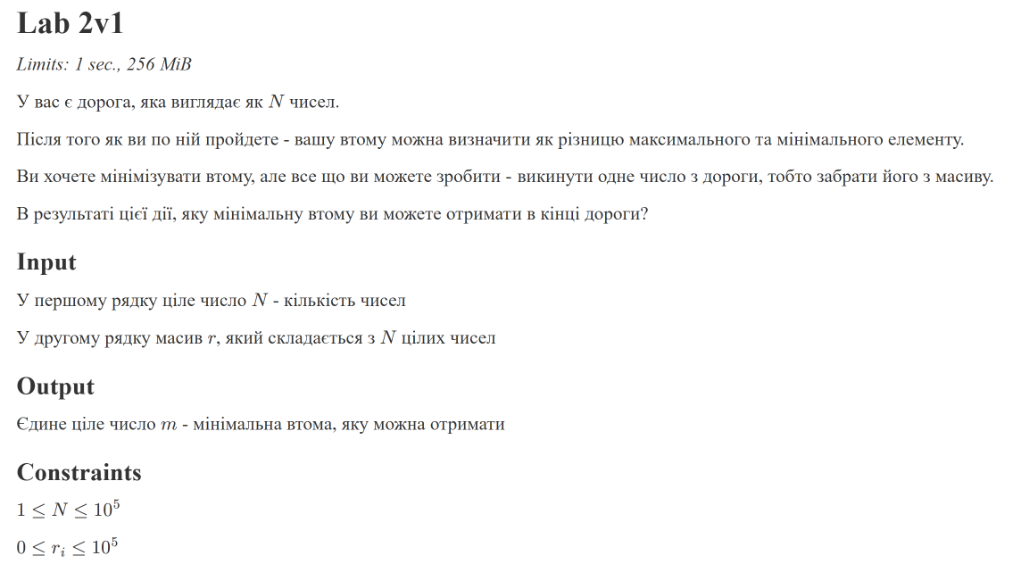

Завдання №4. Lab# programming: Algotester Lab 3 variant 3
- Деталі завдання:
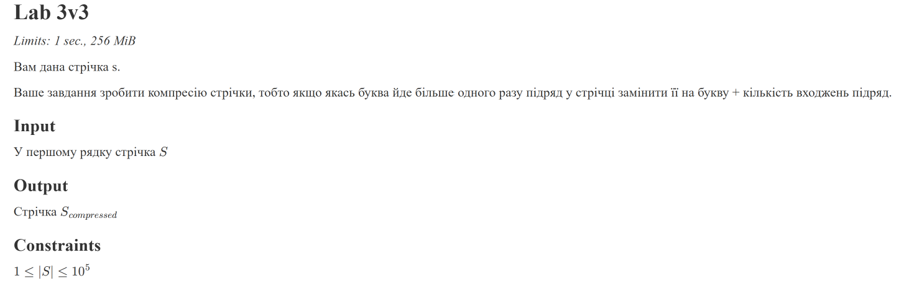

Завдання №5. Practice# programming: Class Practice Task
- Деталі завдання:
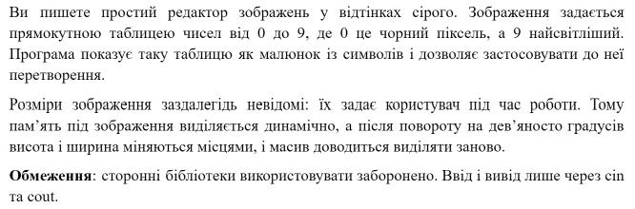
(Детальніше у СШІ ОП - Epic 4 - Practice Task)

Завдання №6. Practice# programming: Self Practice Task 1
- Деталі завдання:
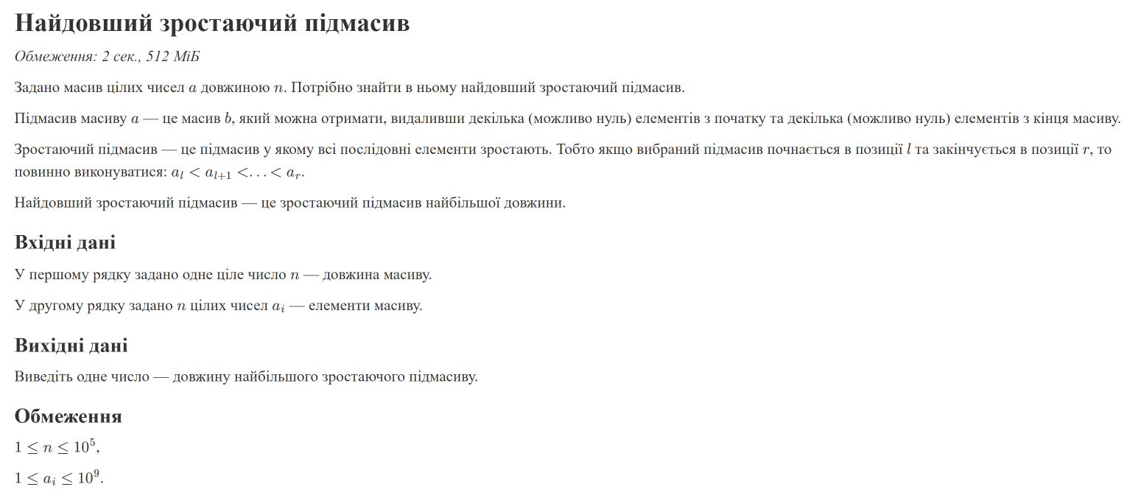
Завдання №7. Practice# programming: Self Practice Task 2
- Деталі завдання:
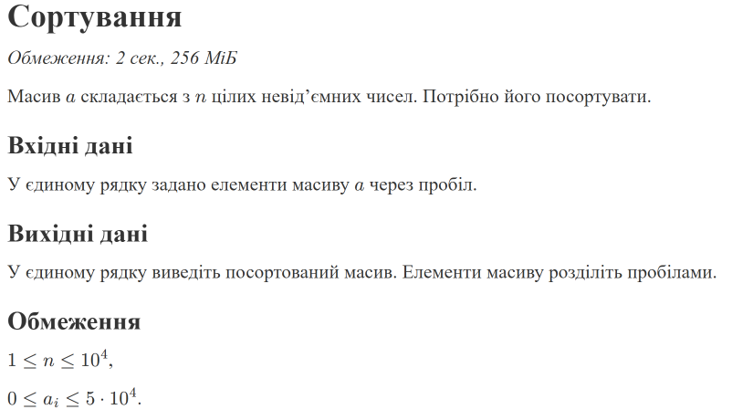
Завдання №8. Practice# programming: Self Practice Task 3
- Деталі завдання:
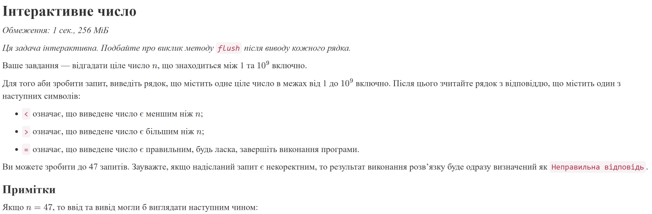

2. Дизайн та планована оцінка часу виконання завдань:
Завдання №1.
- Блок-схема:
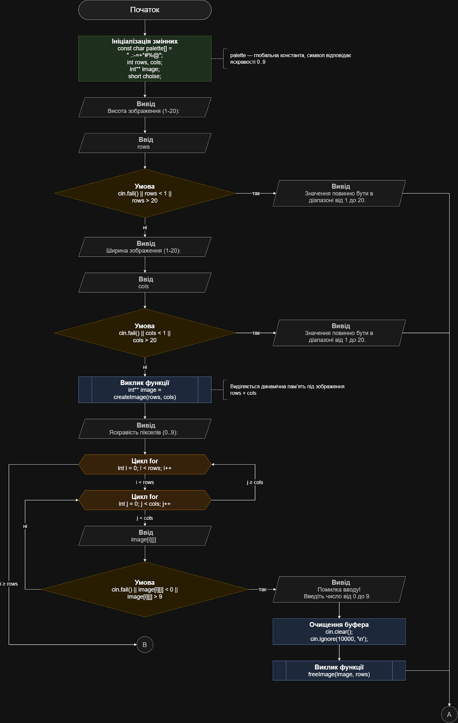
Рис #1. FlowChart Self Practice page 1
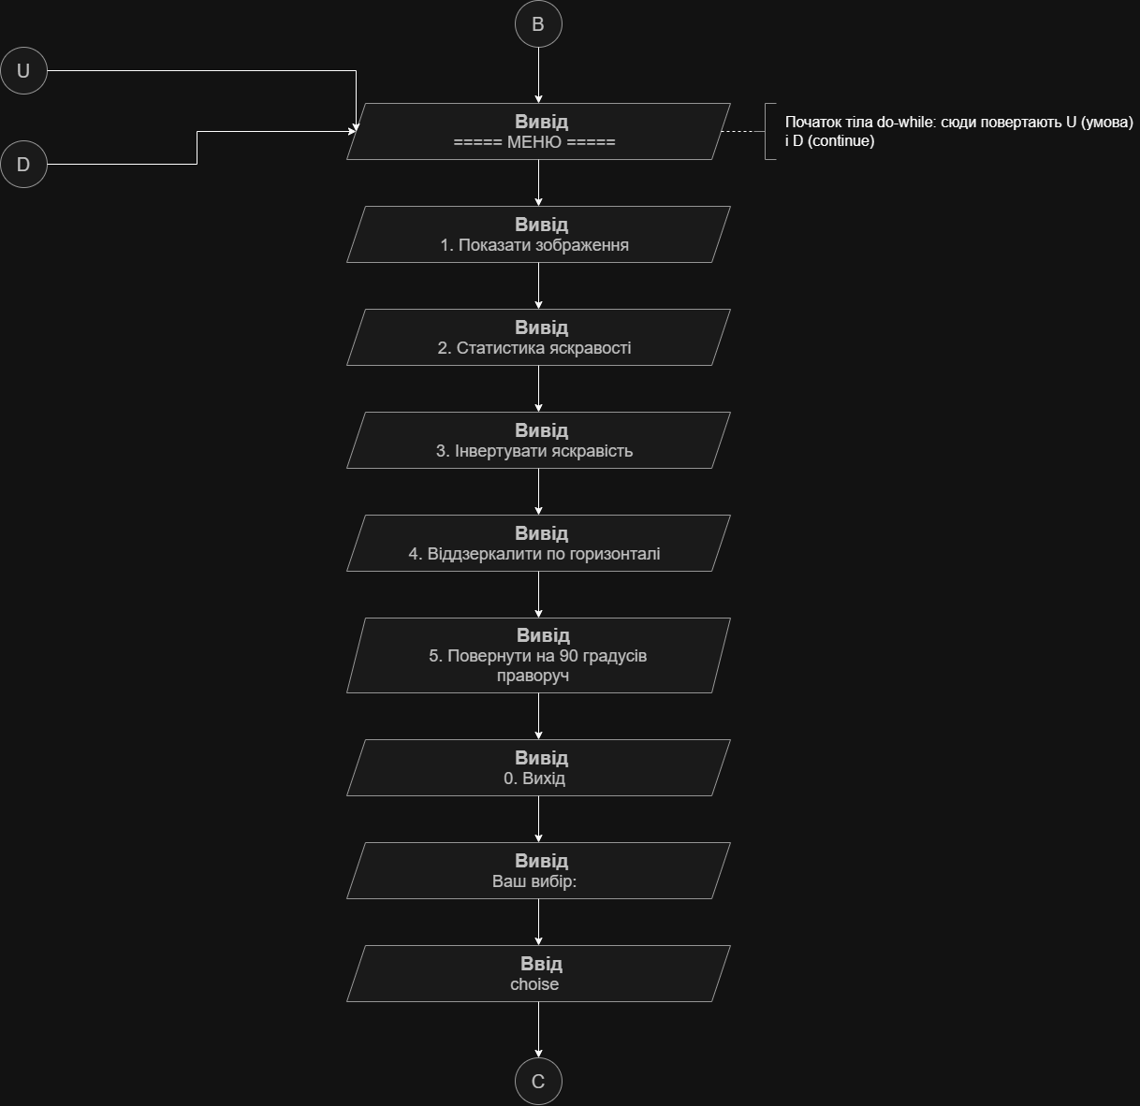
Рис #2. FlowChart Self Practice page 2
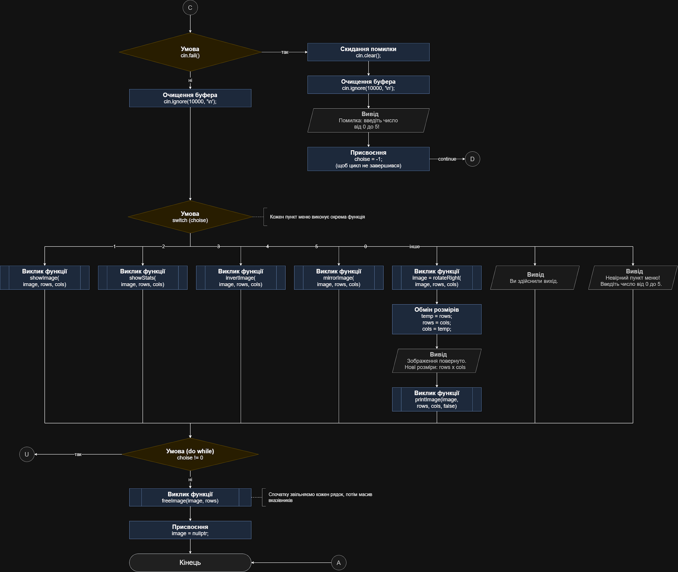
Рис #3. FlowChart Self Practice page 3
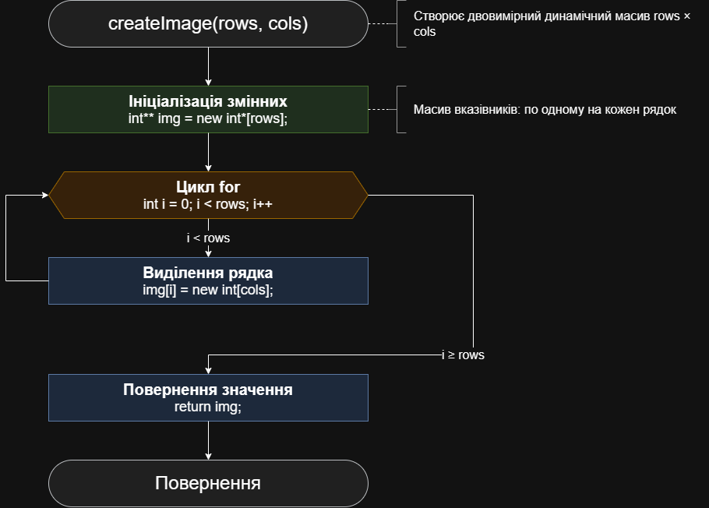Рис #4. FlowChart Self Practice page 4
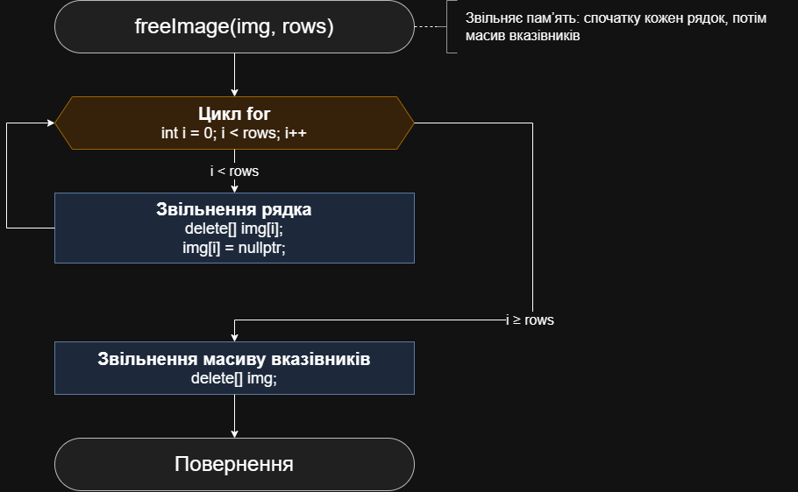
Рис #5. FlowChart Self Practice page 5
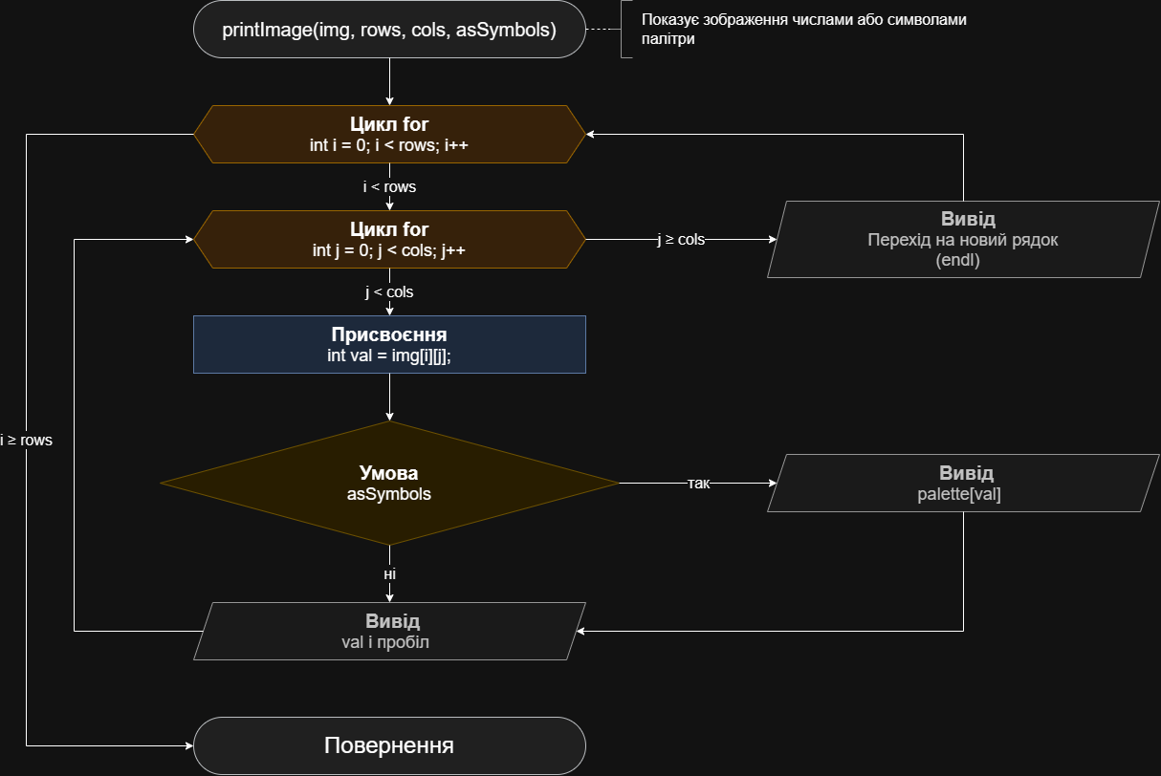
Рис #6. FlowChart Self Practice page 6
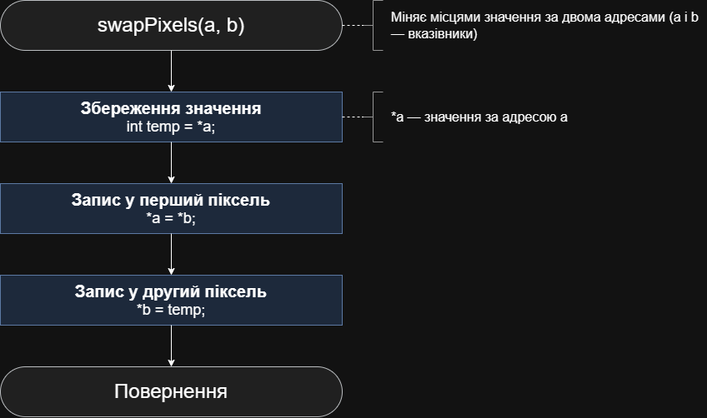
Рис #7. FlowChart Self Practice page 7
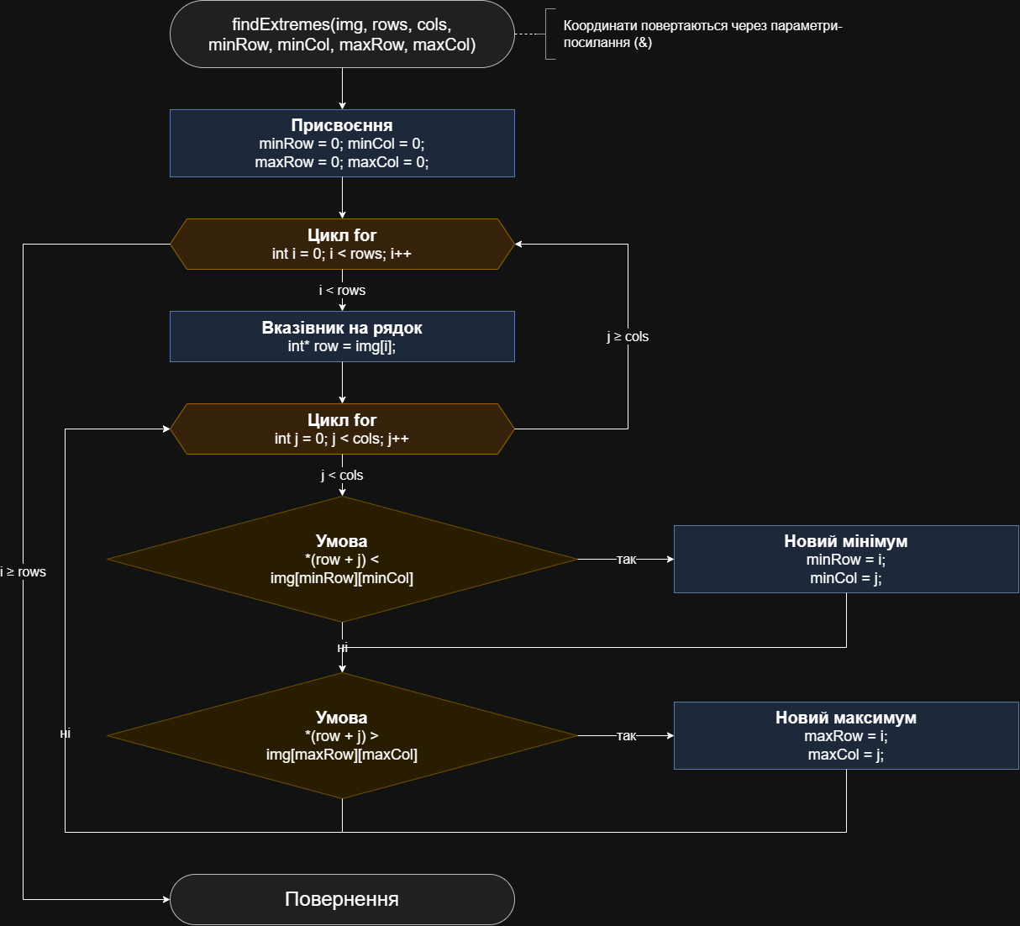
Рис #8. FlowChart Self Practice page 8
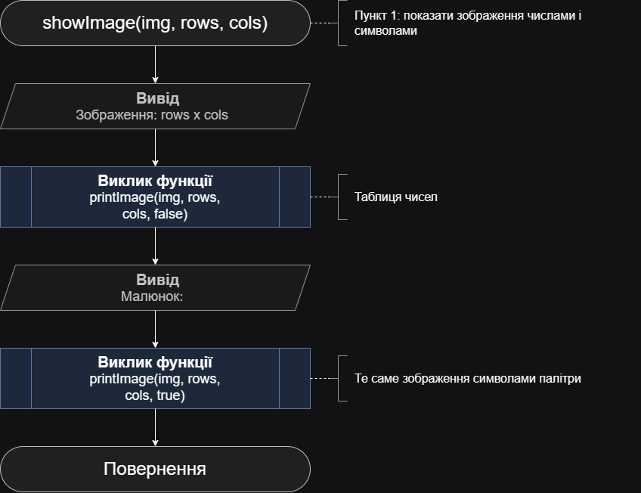
Рис #9. FlowChart Self Practice page 9
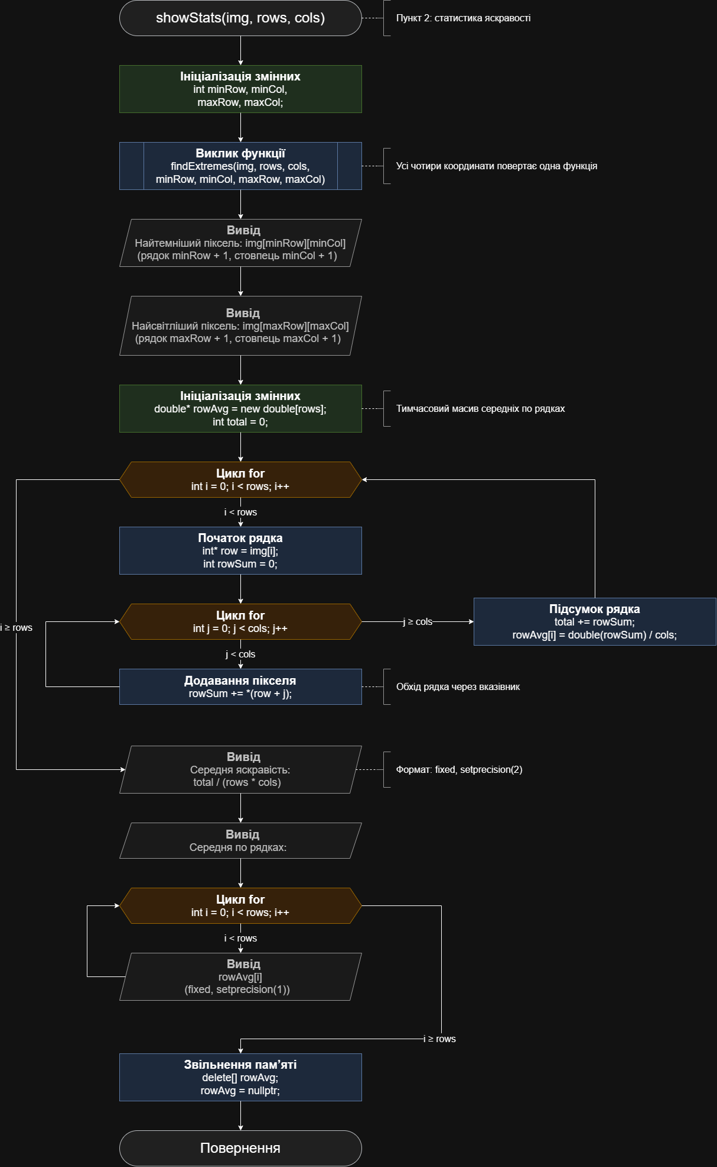
Рис #10. FlowChart Self Practice page 10
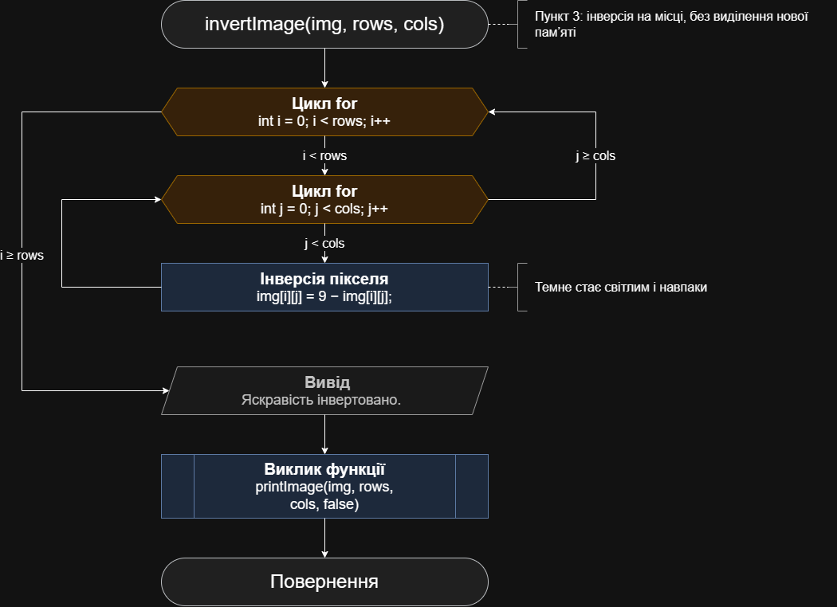
Рис #11. FlowChart Self Practice page 11
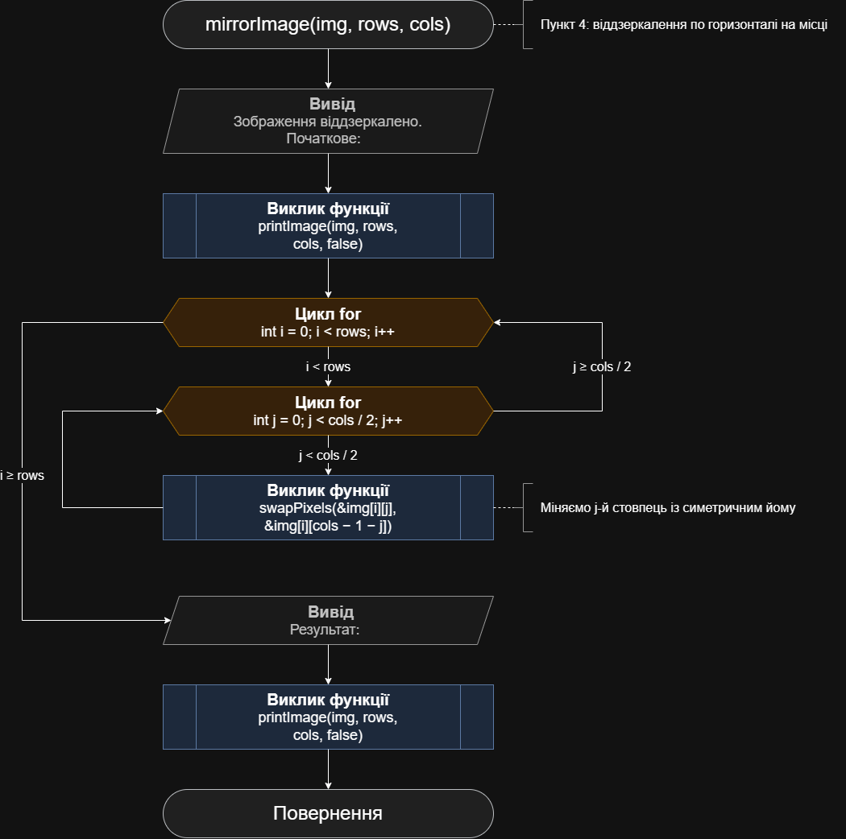
Рис #12. FlowChart Self Practice page 12
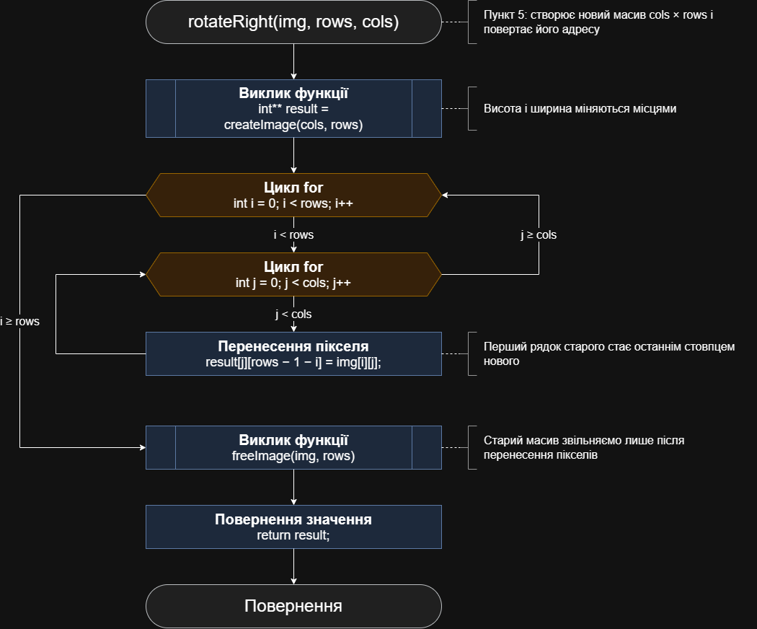
Рис #13. FlowChart Self Practice page 13
Плановий час на виконання завдання: 4 год.

3. Код програм з посиланням на зовнішні ресурси:
Завдання №1. Lab# programming: Lab 4 variant 3
#include <iostream>
#include <ctime>
#include <cstdlib>

using namespace std;

void printArray(const int arr[], int size);

int main(){

const int n = 20;
int sp[n];
int size;

srand(time(nullptr));

// 1) Заповнення масиву
cout << "Кількість елементів масиву: ";
cin >> size;

for (int i = 0; i < size; i++){
int randomNum = rand() % 11 - 3; // Числа від -3 до 7
sp[i] = randomNum;
}

// 2) Роздрукувати отриманий початковий масив
cout << "Початковий масив: " << endl;
printArray(sp, size);

// 3) Знищити всі елементи які дорівнюють 0
int new_n = 0;
for (int i = 0; i < size; i++){
if (sp[i] != 0){
sp[new_n] = sp[i];
new_n++;
}
}
size = new_n;

// 4) Додати після першого парного елемента елемент зі значенням M[I-1] + 2
for (int i = 0; i < size; i++){
if (sp[i] % 2 == 0){

if (i == 0) {
cout << "Перший елемент парний, перед ним немає sp[i-1]. Вставку пропущено." << endl;
break;
}

int newVal = sp[i - 1] + 2;

for (int j = size; j > i + 1; j--){
sp[j] = sp[j - 1];
}

sp[i + 1] = newVal;
size++;
break;
}
}

// 5) Роздрукувати кінцевий масив
cout << "Оновлений масив" << endl;
printArray(sp, size);

return 0;
}

void printArray(const int arr[], int size){
for (int i = 0; i < size; i++){
cout << arr[i] << " ";
}
cout << endl;
}

Code #1. Lab 4 variant 3
Посилання на файл коду в пулреквесті: https://github.com/artificial-intelligence-department/ai_programming_playground_2026/blob/493f80eed6d13336d428a59d9da1c6f970145d83/ai_13/solomiia_koroliuk/epic_4/lab_4_task_1_variant_3_solomiia_koroliuk.cpp

Завдання №2. Lab# programming: Lab 5 variant 3
#include <iostream>

using namespace std;

const int MAXN = 10;

void createMatrix(int a[][MAXN], int n);
void printMatrix(int a[][MAXN], int n);
void transposeMatrix(int a[][MAXN], int b[][MAXN], int n);
void sumMatrix(int a[][MAXN], int b[][MAXN], int c[][MAXN], int n);

int main(){

int n;
cout << "Розмір матриці: ";
cin >> n;

if (n > MAXN) n = MAXN;

int a[MAXN][MAXN];
int b[MAXN][MAXN];
int c[MAXN][MAXN];

createMatrix(a, n);
printMatrix(a, n);
cout << endl;
transposeMatrix(a, b, n);
printMatrix(b, n);
cout << endl;
sumMatrix(a, b, c, n);
printMatrix(c, n);

return 0;
}

void createMatrix(int a[][MAXN], int n){
for (int i = 0; i < n; i++) {
for (int j = 0; j < n; j++){
a[i][j] = rand() % 11;
}
}
}

void printMatrix(int a[][MAXN], int n){
for (int i = 0; i < n; i++) {
for (int j = 0; j < n; j++){
cout << a[i][j] << "\t";
}
cout << endl;
}
}

void transposeMatrix(int a[][MAXN], int b[][MAXN], int n){
for (int i = 0; i < n; i++){
for (int j = 0; j < n; j++){
b[i][j] = a[j][i];
}
}
}

void sumMatrix(int a[][MAXN], int b[][MAXN], int c[][MAXN], int n){
for (int i = 0; i < n; i++){
for(int j = 0; j < n; j++){
c[i][j] = a[i][j] + b[i][j];
}
}
}
Code #2. Lab 5 variant 3
Посилання на файл коду в пулреквесті: https://github.com/artificial-intelligence-department/ai_programming_playground_2026/blob/493f80eed6d13336d428a59d9da1c6f970145d83/ai_13/solomiia_koroliuk/epic_4/lab_5_task_1_variant_3_solomiia_koroliuk.cpp

Завдання №3. Lab# programming: Algotester Lab 2 variant 1
#include <iostream>

using namespace std;

int main(){

int n;
cin >> n;

int a[n];
for (int i = 0; i < n; i++){
cin >> a[i];
}
if (n < 2) return 0;

for(int i = 0; i < n; i++){
for (int j = 0; j < n - 1 - i; j++){
if (a[j] > a[j + 1]){
int temp = a[j];
a[j] = a[j + 1];
a[j + 1] = temp;
}
}
}

int fatigue1 = a[n - 2] - a[0]; // викидаємо найбільший a[n - 1]
int fatigue2 = a[n - 1] - a[1]; // викидаємо найменший елемент a[0]

int min_fatigue;
if (fatigue1 < fatigue2) min_fatigue = fatigue1;
else min_fatigue = fatigue2;

cout << min_fatigue << endl;

return 0;
}
Code #3. Algotester Lab 2 variant 1
Посилання на файл коду в пулреквесті: https://github.com/artificial-intelligence-department/ai_programming_playground_2026/blob/493f80eed6d13336d428a59d9da1c6f970145d83/ai_13/solomiia_koroliuk/epic_4/algotester_task_2_variant_1_solomiia_koroliuk.cpp

Завдання №4. Lab# programming: Algotester Lab 3 variant 3
#include <iostream>
#include <string>

using namespace std;

int main(){

string s;
cin >> s;

int c = 1;
for (int i = 0; i < s.size(); i++){

if (i + 1 < s.size() and s[i] == s[i + 1]){
c++;
}
else{
cout << s[i];
if (c > 1) cout << c;
c = 1;
}

}

return 0;
}
Code #4. Algotester Lab 3 variant 3
Посилання на файл коду в пулреквесті: https://github.com/artificial-intelligence-department/ai_programming_playground_2026/blob/493f80eed6d13336d428a59d9da1c6f970145d83/ai_13/solomiia_koroliuk/epic_4/algotester_task_3_variant_3_solomiia_koroliuk.cpp

Завдання №5. Practice# programming: Class Practice Task
/*
Class Practice task
Соломія Королюк
ШІ-13
*/

#include <iostream>
#include <iomanip> // для setprecision та fixed

using namespace std;

// ---------- Прототипи функцій ----------
int** createImage(int rows, int cols);
void freeImage(int** img, int rows);

void printImage(int** img, int rows, int cols, bool asSymbols = false);
void findExtremes(int** img, int rows, int cols, int &minRow, int &minCol, int &maxRow, int &maxCol);
void swapPixels(int* a, int* b);

void showImage(int** img, int rows, int cols);
void showStats(int** img, int rows, int cols);
void invertImage(int** img, int rows, int cols);
void mirrorImage(int** img, int rows, int cols);
int** rotateRight(int** img, int rows, int cols);

// Палітра: позиція символу відповідає яскравості
const char palette[] = " .:-=+*#%@";

int main() {
cout << "Висота зображення (1-20): ";
int rows;
cin >> rows;

if (cin.fail() || rows < 1 || rows > 20) {
cout << "Значення повинно бути в діапазоні від 1 до 20." << endl;
return 1;
}

cout << "Ширина зображення (1-20): ";
int cols;
cin >> cols;

if (cin.fail() || cols < 1 || cols > 20) {
cout << "Значення повинно бути в діапазоні від 1 до 20." << endl;
return 1;
}

// Виділяємо динамічну памʼять під зображення
int** image = createImage(rows, cols);

cout << "Яскравість пікселів (0..9): " << endl;

for (int i = 0; i < rows; i++) {
for (int j = 0; j < cols; j++) {
cin >> image[i][j];

if (cin.fail() || image[i][j] < 0 || image[i][j] > 9) {
cout << "Помилка вводу! Введіть число від 0 до 9." << endl;
cin.clear();
cin.ignore(10000, '\n');
freeImage(image, rows); //звільняємо памʼять перед виходом
return 1;
}
}
}

short choise;

do {
cout << "\n===== МЕНЮ =====" << endl;
cout << "1. Показати зображення" << endl;
cout << "2. Статистика яскравості" << endl;
cout << "3. Інвертувати яскравість" << endl;
cout << "4. Віддзеркалити по горизонталі" << endl;
cout << "5. Повернути на 90 градусів праворуч" << endl;
cout << "0. Вихід" << endl;
cout << "Ваш вибір: ";

cin >> choise;

// Перевірка на некоректний ввід
if (cin.fail()) {
cin.clear(); // скидаємо прапорець помилки
cin.ignore(10000, '\n'); // очищаємо буфер від некоректних символів
cout << "Помилка: введіть число від 0 до 5!" << endl;
choise = -1; // щоб цикл не завершився випадково
continue; // переходимо на наступну ітерацію циклу
}
cin.ignore(10000, '\n'); // прибираємо зайве в кінці рядка

switch (choise) {
case 1:
showImage(image, rows, cols);
break;
case 2:
showStats(image, rows, cols);
break;
case 3:
invertImage(image, rows, cols);
break;
case 4:
mirrorImage(image, rows, cols);
break;
case 5: {
image = rotateRight(image, rows, cols);

int temp = rows;
rows = cols;
cols = temp;

cout << "Зображення повернуто. Нові розміри: " << rows << " x " << cols << endl;
printImage(image, rows, cols, false);
break;
}
case 0:
cout << "Ви здійснили вихід." << endl;
break;
default:
cout << "Невірний пункт меню! Введіть число від 0 до 5." << endl;
}

} while (choise != 0);

freeImage(image, rows);
image = nullptr;

return 0;
}

// ---------- Робота з памʼяттю ----------

// Створює двовимірний динамічний масив rows x cols
int** createImage(int rows, int cols) {
int** img = new int*[rows]; // масив вказівників на рядки
for (int i = 0; i < rows; i++) {
img[i] = new int[cols]; // кожен рядок окремо
}
return img;
}

// Звільняє памʼять: спочатку кожен рядок, потім масив вказівників
void freeImage(int** img, int rows) {
for (int i = 0; i < rows; i++) {
delete[] img[i];
img[i] = nullptr;
}
delete[] img;
}

// ---------- Допоміжні функції ----------

// Функція для показу зображення
void printImage(int** img, int rows, int cols, bool asSymbols) {
for (int i = 0; i < rows; i++) {
for (int j = 0; j < cols; j++) {

int val = img[i][j];

if (asSymbols) cout << palette[val];
else cout << val << " ";

}
cout << endl;
}
}

// Обмін двох пікселів через вказівники
void swapPixels(int* a, int* b) {
int temp = *a;
*a = *b;
*b = temp;
}

// Шукає найтемніший і найсвітліший піксель
void findExtremes(int** img, int rows, int cols, int &minRow, int &minCol, int &maxRow, int &maxCol) {
minRow = 0; minCol = 0;
maxRow = 0; maxCol = 0;

for (int i = 0; i < rows; i++) {
int* row = img[i]; // вказівник на поточний рядок
for (int j = 0; j < cols; j++) {
if (*(row + j) < img[minRow][minCol]) {
minRow = i;
minCol = j;
}
if (*(row + j) > img[maxRow][maxCol]) {
maxRow = i;
maxCol = j;
}
}
}
}

// ---------- Пункти меню ----------

// Пункт 1: показати зображення числами і символами + розміри
void showImage(int** img, int rows, int cols) {
cout << "\nЗображення:" << rows << " x " << cols << endl;
printImage(img, rows, cols, false);

cout << "\nМалюнок:" << endl;
printImage(img, rows, cols, true);
}

// Пункт 2: статистика яскравості
void showStats(int** img, int rows, int cols) {
int minRow, minCol, maxRow, maxCol;
findExtremes(img, rows, cols, minRow, minCol, maxRow, maxCol);

cout << "Найтемніший піксель: " << img[minRow][minCol]
<< " (рядок " << minRow + 1 << ", стовпець " << minCol + 1 << ")" << endl;
cout << "Найсвітліший піксель: " << img[maxRow][maxCol]
<< " (рядок " << maxRow + 1 << ", стовпець " << maxCol + 1 << ")" << endl;

// Рахуємо суму всього зображення та кожного рядка
double* rowAvg = new double[rows]; // середні по рядках
int total = 0;

for (int i = 0; i < rows; i++) {
int* row = img[i]; // обхід через вказівник
int rowSum = 0;
for (int j = 0; j < cols; j++) {
rowSum += *(row + j);
}
total += rowSum;
rowAvg[i] = double(rowSum) / cols;
}

cout << fixed << setprecision(2);
cout << "Середня яскравість: " << double(total) / (rows * cols) << endl;

cout << setprecision(1);
cout << "Середня по рядках:";
for (int i = 0; i < rows; i++) {
cout << " " << rowAvg[i];
}
cout << endl;

delete[] rowAvg; // звільняємо тимчасовий масив
rowAvg = nullptr;
}

// Пункт 3: інверсія
void invertImage(int** img, int rows, int cols) {
for (int i = 0; i < rows; i++) {
for (int j = 0; j < cols; j++) {
img[i][j] = 9 - img[i][j];
}
}

cout << "Яскравість інвертовано." << endl;
printImage(img, rows, cols, false);
}

// Пункт 4: віддзеркалення по горизонталі
void mirrorImage(int** img, int rows, int cols) {
cout << "Зображення віддзеркалено." << endl;
cout << "Початкове:" << endl;
printImage(img, rows, cols, false);

for (int i = 0; i < rows; i++) {
for (int j = 0; j < cols / 2; j++) {
swapPixels(&img[i][j], &img[i][cols - 1 - j]);
}
}

cout << "Результат:" << endl;
printImage(img, rows, cols, false);
}

// Пункт 5: поворот на 90 градусів праворуч.
int** rotateRight(int** img, int rows, int cols) {

int** result = createImage(cols, rows);

// перший рядок старого -> останній стовпець нового
for (int i = 0; i < rows; i++) {
for (int j = 0; j < cols; j++) {
result[j][rows - 1 - i] = img[i][j];
}
}

freeImage(img, rows);

return result;
}

Code #5. Class Practice Task
Посилання на файл коду в пулреквесті:https://github.com/artificial-intelligence-department/ai_programming_playground_2026/blob/493f80eed6d13336d428a59d9da1c6f970145d83/ai_13/solomiia_koroliuk/epic_4/practice_task_1_solomiia_koroliuk.cpp

Завдання №6. Practice# programming: Self Practice Task 1
/* Task 2461 - Найдовший зростаючий підмасив*/

#include <iostream>

using namespace std;

int main(){

int max_len = 1;
int current_len = 1;

int n;
cin >> n;
int a[n];

for (int i = 0; i < n; i++){
cin >> a[i];
}

for (int i = 1; i < n; i++){
if (a[i] > a[i - 1]){
current_len++;
}
else
{
max_len = max(max_len, current_len);
current_len = 1;
}
}
max_len = max(max_len, current_len);

cout << max_len;

return 0;
}
Code #6. Self practice 1
Посилання на файл коду в пулреквесті: https://github.com/artificial-intelligence-department/ai_programming_playground_2026/blob/493f80eed6d13336d428a59d9da1c6f970145d83/ai_13/solomiia_koroliuk/epic_4/self_practice_algotester_task_1_solomiia_koroliuk.cpp

Завдання №7. Practice# programming: Self Practice Task 2
/* Task 0881: Сортування */

#include <iostream>

using namespace std;

int main(){

int a[10005];

int n = 0;
while (cin >> a[n]){
n++;
}

for (int i = 1; i < n - 1; i++){
int key = a[i];
int j = i - 1;

while ( j >= 0 && a[j] > key){
a[j + 1] = a[j];
j--;
}
a[j + 1] = key;
}

for (int i = 0; i < n; i++){
cout << a[i] << (i == n - 1 ? "" : " ");
}

return 0;
}
Code #7. Self practice 2
Посилання на файл коду в пулреквесті: https://github.com/artificial-intelligence-department/ai_programming_playground_2026/blob/493f80eed6d13336d428a59d9da1c6f970145d83/ai_13/solomiia_koroliuk/epic_4/self_practice_algotester_task_2_solomiia_koroliuk.cpp

Завдання №8. Practice# programming: Self Practice Task 3
/* Task 0077 - Інтерактивне число */
#include <iostream>

using namespace std;

int main(){

int l = 1;
int r = 1000000000;

while (l <= r){
int mid = (l + r) / 2;
cout << mid << endl;

string n;
cin >> n;

if (n == "=") break;
else if (n == "<") l = mid + 1;
else if (n == ">") r = mid - 1;

}
return 0;
}
Code #8. Self practice 3
Посилання на файл коду в пулреквесті: https://github.com/artificial-intelligence-department/ai_programming_playground_2026/blob/493f80eed6d13336d428a59d9da1c6f970145d83/ai_13/solomiia_koroliuk/epic_4/self_practice_algotester_task_3_solomiia_koroliuk.cpp

4. Результати виконання завдань, тестування та фактично затрачений час:
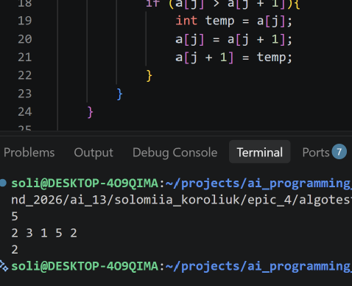
Рис #14. Algotester Task 2 Variant 1 Testing
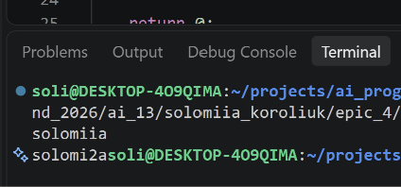
Рис #15. Algotester Task 3 Variant 3 Testing
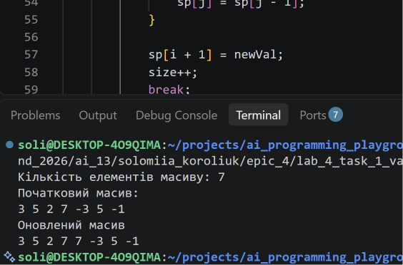
Рис #16. Lab 4 Task 1 Variant 3 Testing
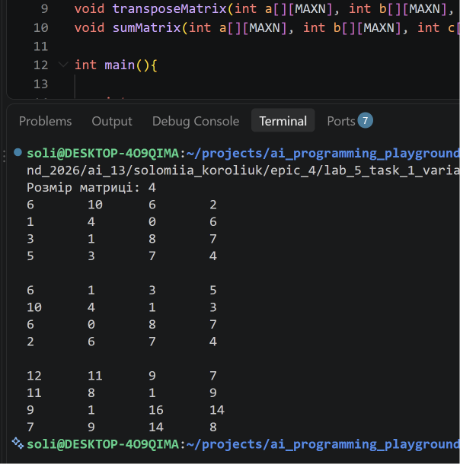
Рис #17. Lab 5 Task 1 Variant 3 Testing
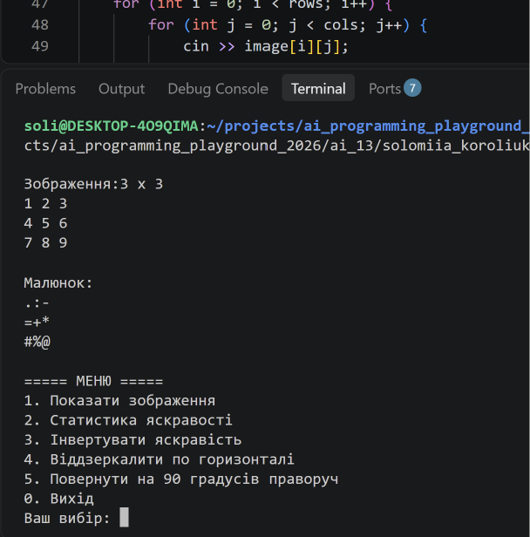
Рис #18.Practice Task 3 Testing
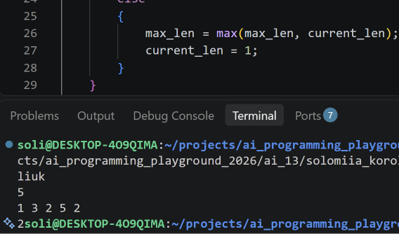
Рис #19. Self Practice 1 Testing
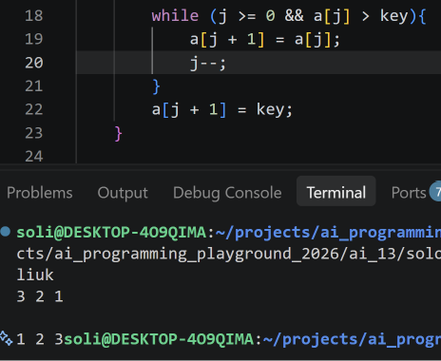
Рис #20. Self Practice 2 Testing
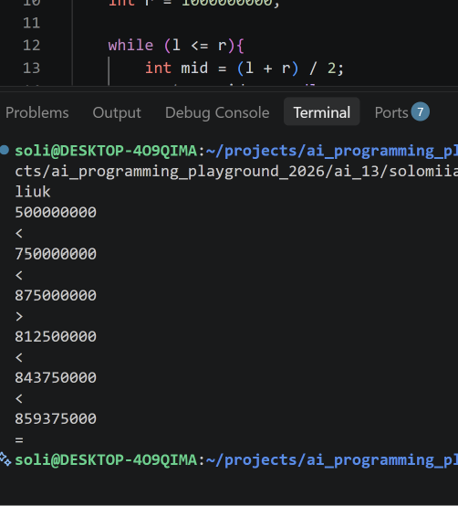
Рис #21. Self Practice 3 Testing

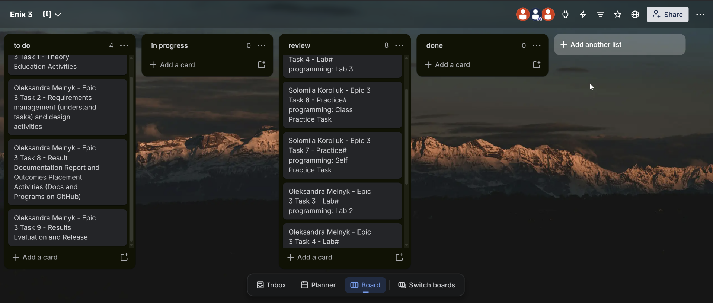
Рис 27. Trello board with team

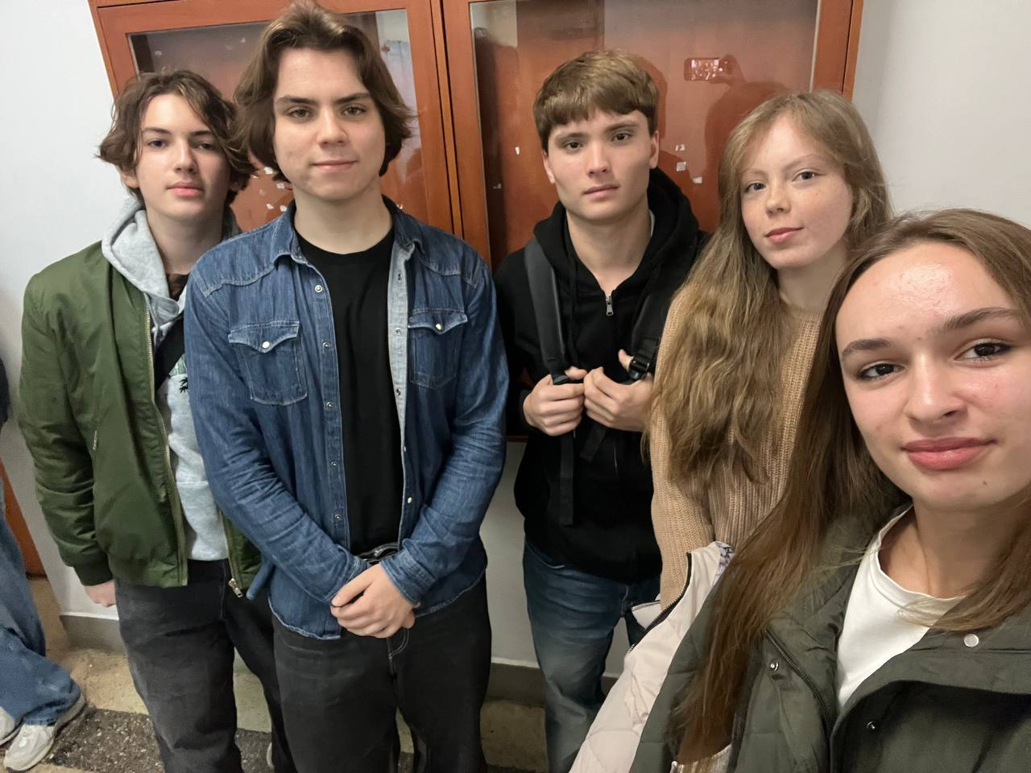
Рис #*. Meet up with team
- Зустріч 26.10.2026. Зробили рев'ю коду, виправили помилки, підтвердили пул-реквести, підготувались до захисту.

Висновки: Змогла детально розібратися з роботою пам'яті (стек та купа), синтаксисом вказівників, посилань і динамічних масивів. Зрозуміла особливості побудови й обробки двовимірних масивів та матричних операцій. Вивчила й порівняла базові алгоритми сортування (бульбашкою та вставками), розібрала принципи бінарного пошуку й алгоритми обробки рядків. На практиці застосувала ці знання під час виконання лабораторних робіт, задач на Algotester та практіс таскс.

